Перечень транспортных средств, признанных брошенными, разукомплектованными, бесхозяйными
дата осмотра | адрес | марка/модель/гос. номер/цвет | срок добровольного/принудительного перемещения | фотоматериалы
02.10.2020 | ул. Домостроителей, 2 | Газель, белого цвета, г/н Н038АУ 36 | 16.10.2020/ в соответствии с п. 4.1 постановления № 36 от 29.01.2018 | 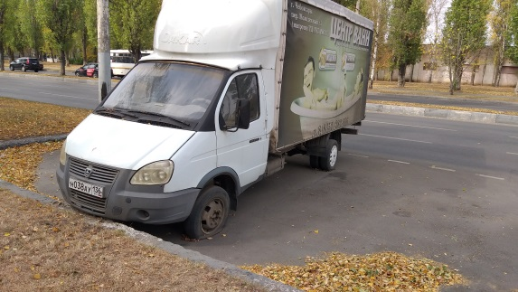 | 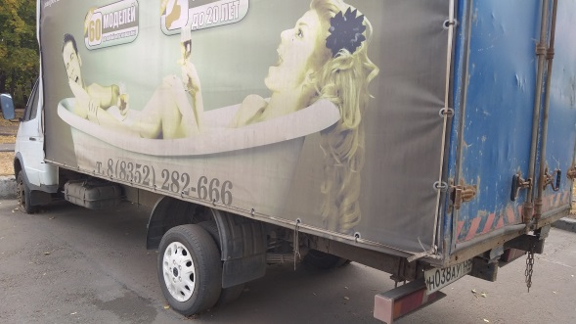
02.10.2020 | ул. Петрозаводская, 53 | БМВ 5 серия, темно-синего цвета, г/н М439ХЕ 36 | 16.10.2020/ в соответствии с п. 4.1 постановления № 36 от 29.01.2018 | 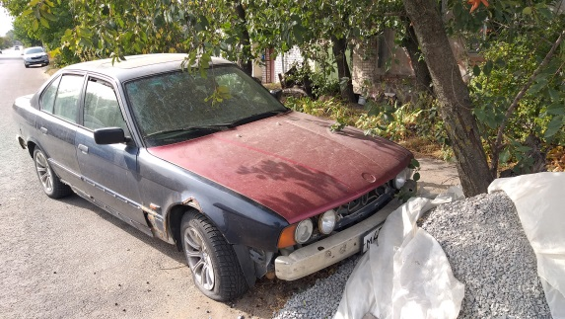 | 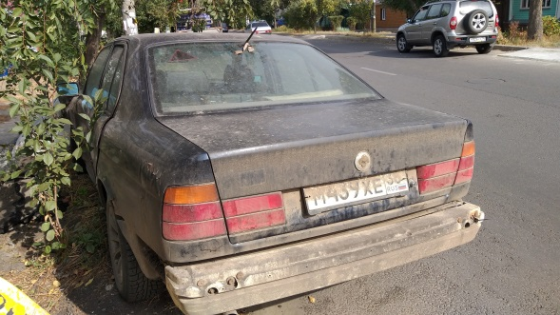
02.10.2020 | ул. Петрозаводская, 54 | Фольксваген Гольф, красного цвета, г/н Х131МЕ 36 | 16.10.2020/ в соответствии с п. 4.1 постановления № 36 от 29.01.2018 | 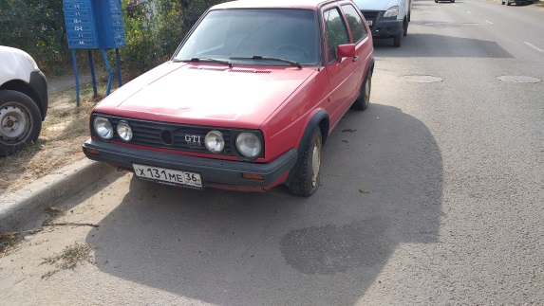 | 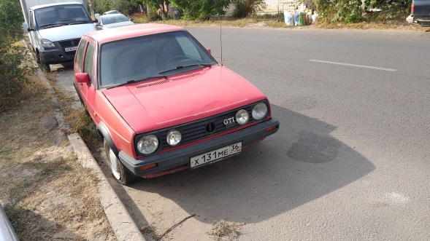
02.10.2020 | ул. Челюскинцев, 140 | Мазда 626, темно-синего цвета, г/н С232ТУ 36 | 16.10.2020/ в соответствии с п. 4.1 постановления № 36 от 29.01.2018 | 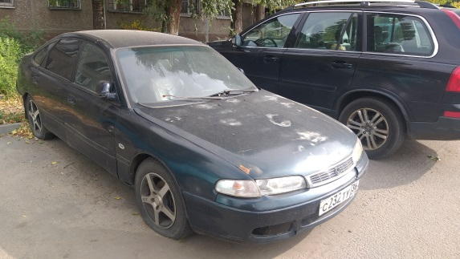 | 